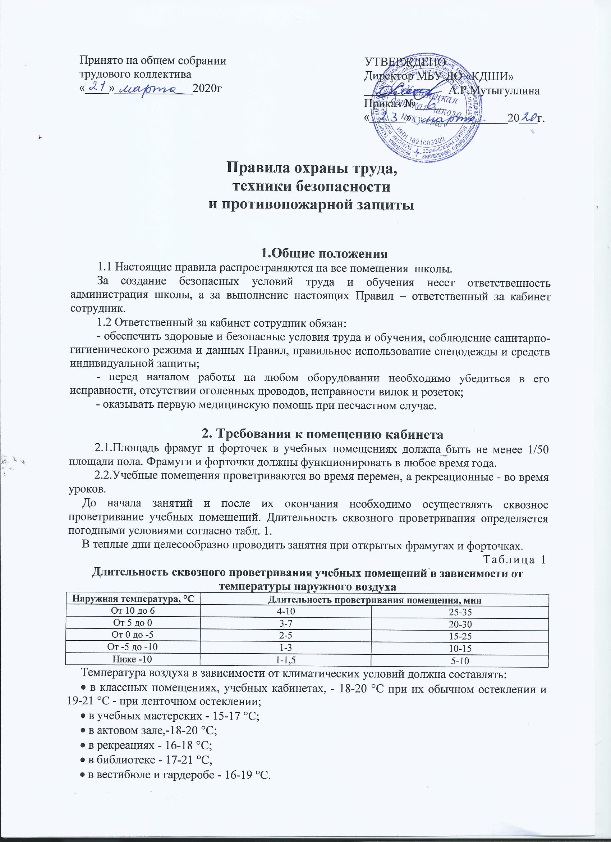 2.3.В помещениях образовательных учреждений относительная влажность воздуха должна соблюдаться в пределах 40-60 %.
Вытяжные вентиляционные решетки следует ежемесячно очищать от пыли.
3. Электрическая сеть
Электропроводка и установка электрооборудования должны удовлетворять требованиям действующих правил электроустановок (ПУЭ), в том числе:
1. Электрическая сеть освещения эксплуатируется независимо от силовой линии.
2. Включение и отключение силовой линии кабинета должно осуществляться через один общий выключатель. Кроме того, электрооборудованный щит должен иметь отдельный выключатель, доступ к которому учащихся запрещен.
3. В кабинете разрешено применение как открытой, так и скрытой электропроводки. При скрытой электропроводке должна быть обеспечена возможность замены проводов.
4. Доступные для прикосновения, питающие токонесущие устройства должны быть изолированы. Провода и кабели, применяемые для электропроводки, должны иметь изоляцию, рассчитанную на напряжение не менее 500В. Выбор сечения в зависимости от материала, нагрузки и способа прокладки в соответствии с установленными нормами. Электроприборы мощностью не менее 800Вт можно включать в штепсельные розетки, применяемые для обычных сетей. Приборы с большей мощностью необходимо присоединять к рубильникам закрытого типа или распределительным щитам.
5. Металлические части электрооборудования, не находящиеся под напряжением, и которые могут оказаться под напряжением вследствие повреждения изоляции, должны быть заземлены.
6. Для питания переносных приемников следует применять гибкие провода, специально предназначенные для этой цели, с учетом возможных механических воздействий.
7. Не допускается подвешивание проводов на гвозди, пропускание их через отверстия в стенах, столах, корпусах приборов с поврежденной изоляцией, присоединять один провод к другому путем скручивания, пользоваться поврежденной арматурой.

4. Освещение, пожарная безопасность
1. В учебных помещениях следует проектировать боковое левостороннее освещение. При двустороннем освещении, которое проектируется при глубине учебных помещений более 6 м, обязательно устройство правостороннего подсвета, высота которого должна быть не менее 2,2 м от потолка. При этом не следует допускать направление основного светового потока впереди и сзади от учащихся.В учебно-производственных мастерских, актовых и спортивных залах также может применяться двустороннее боковое естественное освещение и комбинированное (верхнее и боковое).
В помещениях школы обеспечиваются нормированные значения коэффициента естественной освещенности (КЕО) в соответствии с гигиеническими требованиями, предъявляемыми к естественному и искусственному освещению. В учебных помещениях при одностороннем боковом естественном освещении КЕО должен быть 1,5 % (на расстоянии 1 м от стены, противоположной световым проемам).
Неравномерность естественного освещения помещений, предназначенных для занятий учащихся, не должна превышать 3:1.
Свето проемы учебных помещений оборудуются: регулируемыми солнцезащитными устройствами типа жалюзи, тканевыми шторами светлых тонов, сочетающихся с цветом стен, мебели.
Шторы из поливинилхлоридной пленки не используются. В нерабочем состоянии шторы необходимо размещать в простенках между окнами. Для отделки учебных помещений используются отделочные материалы и краски, создающие матовую поверхность
Следует использовать следующие цвета красок:
• для стен учебных помещений - светлые тона желтого, бежевого, розового, зеленого, голубого;
• для мебели (парты, столы, шкафы) - цвета натурального дерева или светло-зеленый;
• для классных досок - темно-зеленый, темно-коричневый;
• для дверей белый ,темное дерево, оконных рам - белый.
Для максимального использования дневного света и равномерного освещения учебных помещений рекомендуется:
• сажать деревья не ближе 15м, кустарник - не ближе 5 м от здания;
• не закрашивать оконные стекла;
• очистку и мытье стекол проводить 2 раза в год (осенью и весной).
Искусственное освещение. В учебных помещениях обеспечиваются нормируемые уровни освещенности и показатели качества освещения (показатель дискомфорта и коэффициент пульсации освещенности) в соответствии с гигиеническими требованиями к естественному и искусственному освещению.
В учебных помещениях предусматривается преимущественно люминесцентное освещение с использованием ламп: ЛБ, ЛХБ, ЛЕЦ. Допускается использование ламп накаливания (при этом нормы освещенности снижаются на 2 ступени шкалы освещенности).
Не следует использовать в одном помещении люминесцентные лампы и лампы накаливания. Использование новых типов ламп и светильников согласовывается с территориальными центрами госсанэпиднадзора.
В учебных помещениях следует применять систему общего освещения. Светильники с люминесцентными лампами располагаются параллельно светонесущей стене на расстоянии 1,2 м от наружной стены и 1,5 м от внутренней. Для общего освещения учебных помещений и учебно-производственных мастерских следует применять люминесцентные светильники следующих типов: ЛС002-2х40, ЛП028-2х40, ЛП0022х40, ЛП034-4х36, ЦСП-5-2х40. Могут использоваться и другие светильники по типу приведенных с аналогичными светотехническими характеристиками и конструктивным исполнением.
Классная доска оборудуется софитами и освещается двумя установленными параллельно ей зеркальными светильниками типа ЛПО-30-40-122(125). Указанные светильники размещаются выше верхнего края доски на 0,3 м и на 0,6 м в сторону класса перед доской.
При проектировании системы искусственного освещения для учебных помещений необходимо предусмотреть раздельное включение линий светильников.
Необходимо проводить чистку осветительной арматуры светильников не реже 2 раз в год и своевременно заменять перегоревшие лампы. Неисправные, перегоревшие люминесцентные лампы собираются и вывозятся из здания школы.
В целях предупреждения возникновения массовых неинфекционных заболеваний (отравлений) хранение их в неприспособленных помещениях учебных заведений не допускается (ст. 29, п. 1 федерального закона «О санитарно-эпидемиологическом благополучии населения» от 30 марта 1999 г. № 52-ФЗ).
2. Работа по пожарной безопасности в помещениях организуется в соответствии с Типовыми правилами пожарной безопасности для школ. Помещения школы должны быть обеспечены первичными средствами пожаротушения (углекислотные, порошковые огнетушители) (ППБ 01-03 утвержденные приказом МЧС России от 18 июня 2003 г.).
1. Общие требования пожарной безопасности
1.1. Территория учреждения должна постоянно содержаться в чистоте. Отходы горючих материалов, опавшие листья и сухую траву следует регулярно убирать и вывозить с территории.
1.2. Эвакуационные проходы, тамбуры и лестницы не загромождать каким-либо оборудованием и предметами.
1.3. В период пребывания в здании учреждения людей двери эвакуационных выходов закрывать только изнутри с помощью легко открывающихся запоров.
1.4. Двери (люки) чердачных и технических помещений должны быть постоянно закрыты на замок.
1.5. Пожарные краны должны быть оборудованы рукавами и стволами, помещенными в шкафы, которые пломбируются. Пожарный рукав должен быть присоединен к крану и стволу.
1.6. Проверка работоспособности пожарных кранов внутреннего противопожарного водопровода должна осуществляться не реже двух раз в год (весной и осенью) с перемоткой льняных рукавов на новую складку.
1.7. Установки пожарной автоматики должны эксплуатироваться в автоматическом режиме и круглосуточно находиться в работоспособном состоянии.
1.8. Огнетушители должны размещаться в легкодоступных местах на высоте не более 1,5 м, где исключено их повреждение, попадание на них прямых солнечных лучей, непосредственное воздействие отопительных и нагревательных приборов.
1.9. Неисправные электросети и электрооборудование немедленно отключать до приведения их в пожаробезопасное состояние.
1.10. На каждом этаже на видном месте должен быть вывешен план эвакуации на случай возникновения пожара, утвержденный руководителем.

1.11. В коридорах и на дверях эвакуационных выходов должны быть предписывающие и указательные знаки безопасности.
1.12. По окончании занятий работники учреждения должны тщательно осмотреть свои закрепленные помещения и закрыть их, обесточив электросеть.

2. Запрещается:
2.1. Разводить костры, сжигать мусор на территории учреждения.
2.2. Курить в помещениях учреждения. Производить сушку белья, устраивать склады, архивы и т.д. в неприспособленных помещениях.
2.4. Проживать в здании учреждения обслуживающему персоналу и другим лицам.
2.5. Хранить в здании учреждения легковоспламеняющиеся, горючие жидкости и другие легковоспламеняющиеся материалы.
2.6. Использовать для отделки стен и потолков горючие материалы.
2.7. Снимать предусмотренные проектом двери вестибюлей, холлов, коридоров, тамбуров и лестничных клеток.
2.8. Забивать гвоздями двери эвакуационных выходов.
2.9. Оставлять без присмотра включенные в сеть электроприборы.

2.10. Применять в качестве электрической защиты самодельные и некалиброванные предохранители («жучки»).
2.11. Проводить огневые, сварочные и другие виды пожароопасных работ в здании учреждения при наличии в помещениях людей, а также без письменного приказа.
2.12. Проводить уборку помещений с применением бензина, керосина и других легковоспламеняющихся и горючих жидкостей, а также производить отогревание замерзших труб паяльными лампами и другими способами с применением открытого огня.

3. Действия при возникновении пожара.
3.1. Немедленно сообщить о пожаре в ближайшую пожарную часть по телефону 01 .
3.2. Немедленно оповестить людей о пожаре и сообщить руководителю учреждения или заменяющему его работнику.
3.3. Открыть все эвакуационные выходы и эвакуировать людей из здания.
3.4. Вынести из здания наиболее ценное имущество и документы.
3.5. Покидая помещение или здание, выключить вентиляцию, закрыть за собой все двери и окна во избежание распространения огня и дыма в смежные помещения.
3.6. Силами добровольной пожарной дружины приступить к тушению пожара и его локализации с помощью первичных средств пожаротушения.
3.7. Отключить электросеть и обеспечить безопасность людей, принимающих участие в эвакуации и тушении пожара, от возможных обрушений конструкций, воздействия токсичных продуктов горения и повышенной температуры, поражения электрическим током.

5. Требования к санитарному состоянию и содержанию общеобразовательных учреждений
В период эпидемиологического благополучия в учреждениях проводится ежедневная влажная уборка помещений с использованием соды, мыла или синтетических моющих средств.

Уборку классов и других учебных и вспомогательных помещений проводят после окончания уроков при открытых окнах или фрамугах. Если школа работает в две смены, уборку проводят дважды. Моют полы, протирают места скопления пыли (подоконники, радиаторы и др.). Один раз в месяц проводят генеральную уборку помещений с применением не только моющих, но и дезинфицирующих средств, разрешенных в установленном порядке (например, 0,5-1 %-ный раствор хлорной извести, хлорамина или гипохлорита кальция, 0,2 %-ный раствор сульфохлорантина, 3 %-ный раствор амфолана, 1 %-ный (по ДВ) раствор полисепта, 1 %-ный (по ДВ) раствор перамина, 3 %-ный (по ДВ) раствор перекиси водорода с моющим средством).

Окна снаружи и изнутри и оконные проемы моют 2 раза в год (весной и осенью).

Места общего пользования (туалеты и медицинский кабинет) всегда убирают с использованием дезинфицирующих средств.

Санитарно-техническое оборудование подлежит ежедневному обеззараживанию независимо от эпидситуации. Сидения на унитазах, ручки сливных бачков и ручки дверей моют теплой водой с мылом. Раковины, унитазы чистят квачами или щетками чистяще-дезинфицирующими средствами, разрешенными в установленном порядке, в соответствии с указаниями на этикетке или двукратно протирают ветошью, смоченной в одном из дезинфицирующих средств.

На территории участка проводят ежедневную уборку. Мусор собирают в металлические мусоросборники. Их располагают на расстоянии не менее 15 м от основного здания на бетонированном или асфальтовом основании. Очистку мусоросборников производят при их заполнении на 2/3 объема. После опорожнения мусоросборники дезинфицируют.

